Réalisé par : **Justin Mebodo Awono**

Configuration d'une infrastructure virtualisée avec VMware ESXi, Active Directory et Veeam Backup.

Introduction

Ce premier travail pratique est la suite de l'exercice de la séance 7 dans lequel il vous est demandé de configurer l'authentification Active Directory et le logiciel de sauvegarde Veeam. Une section a été ajoutée à la toute fin pour indiquer où prendre des captures d'écran.

Travail demandé

## Authentification Active Directory

1. Dans VMware Workstation, ajoutez une nouvelle machine virtuelle nommée WINSRV et installez-y Windows Server 2022 et les VMware Tools.
2. Créez un compte utilisateur à votre nom dans Active Directory.

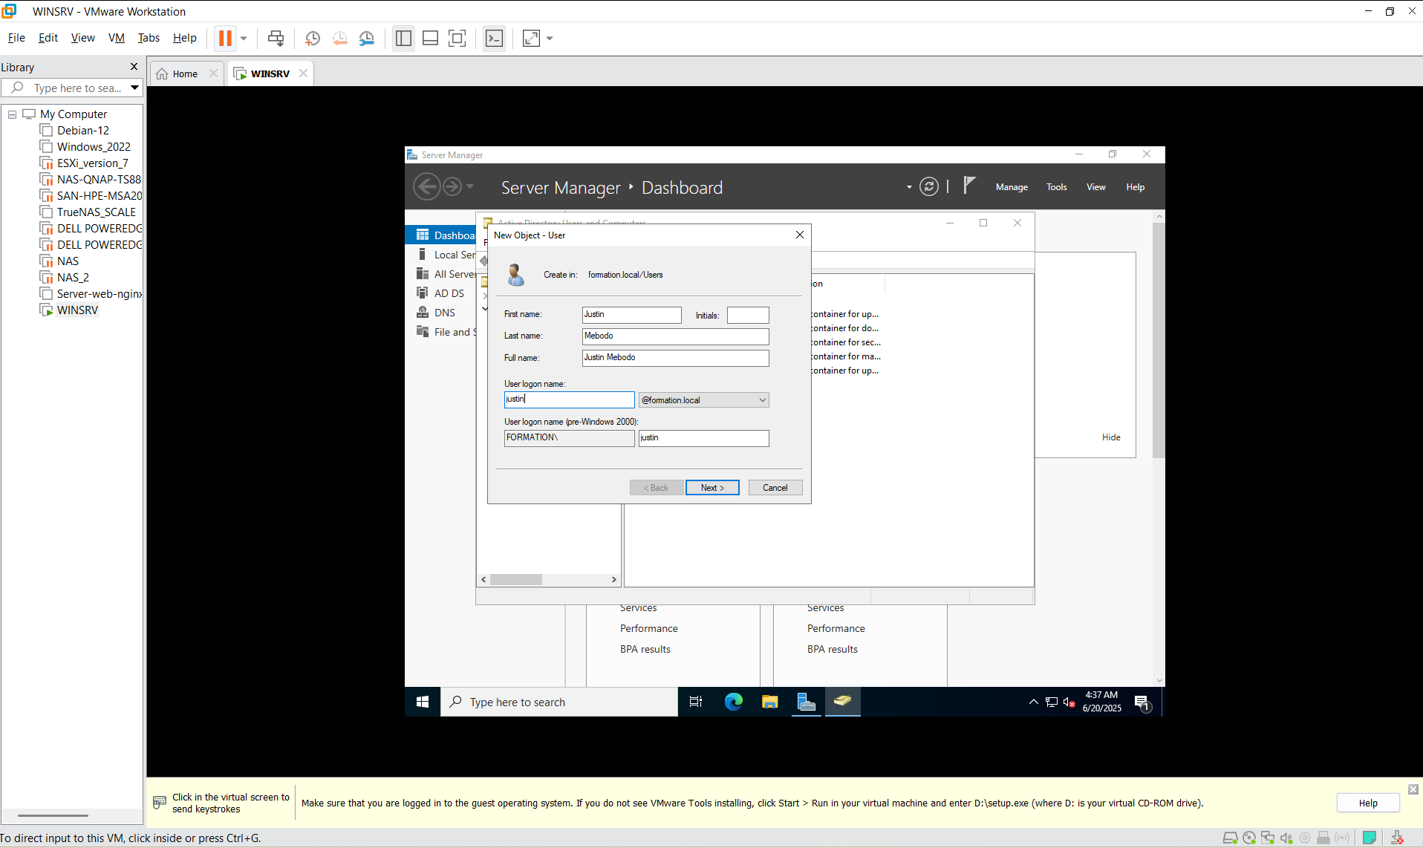

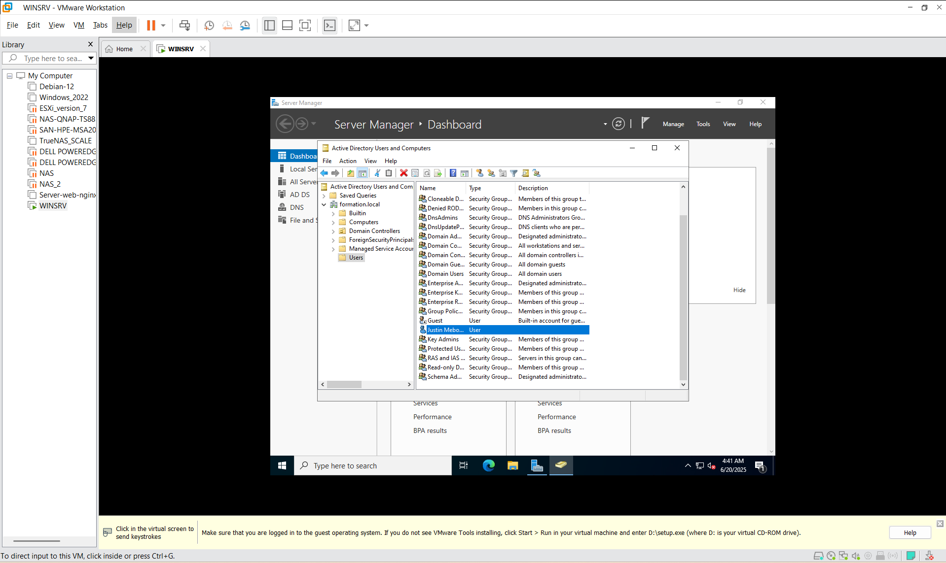

1. Joignez vos deux hyperviseurs ESXi au domaine Active Directory.

**Sur ESXI1**

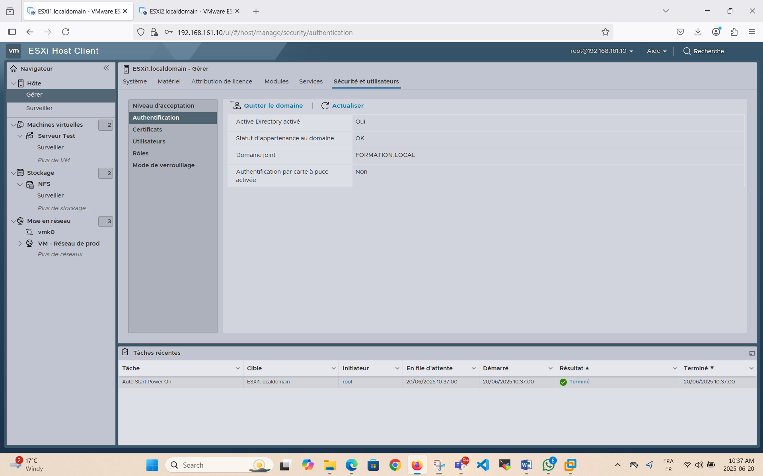

**Pour ESXI2**

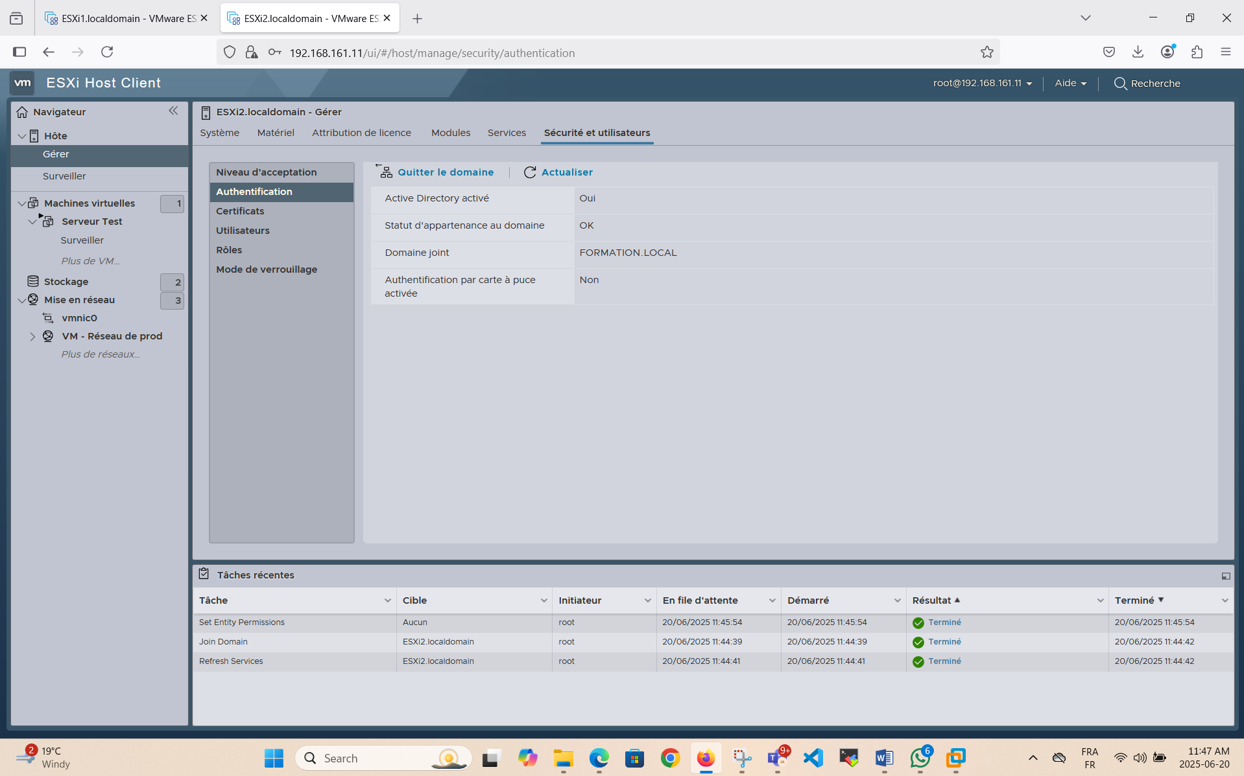

1. Donnez le rôle Administrateur à votre utilisateur AD sur vos deux hyperviseurs.

**Sur ESXI1**

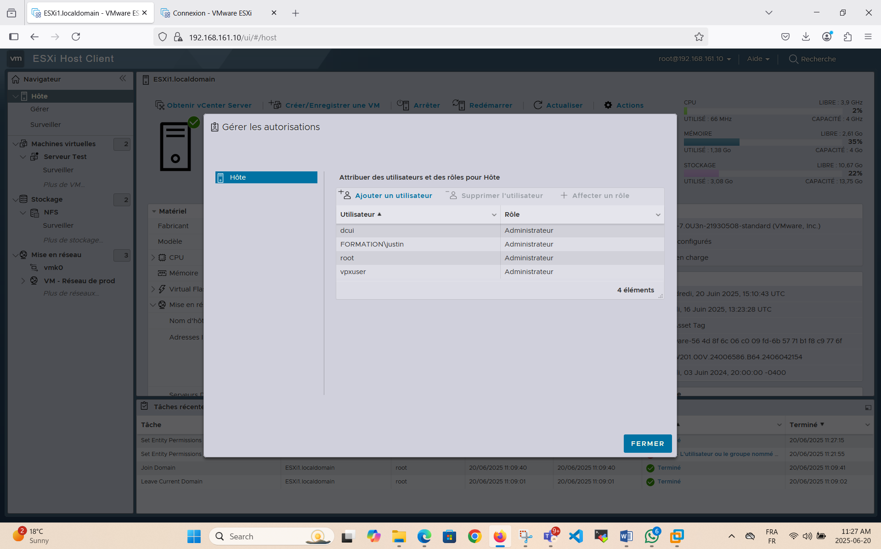

**Sur ESXI2**

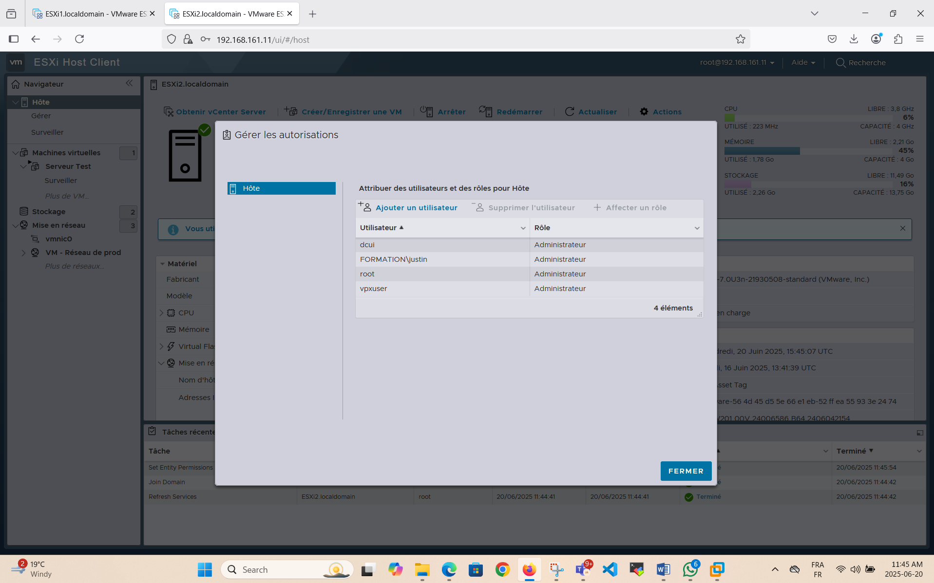

1. Connectez-vous au VMware Host Client avec votre utilisateur AD et validez que vous avez les privilèges d'administration sur l'ensemble de l'hôte.

**Sur ESXI1**

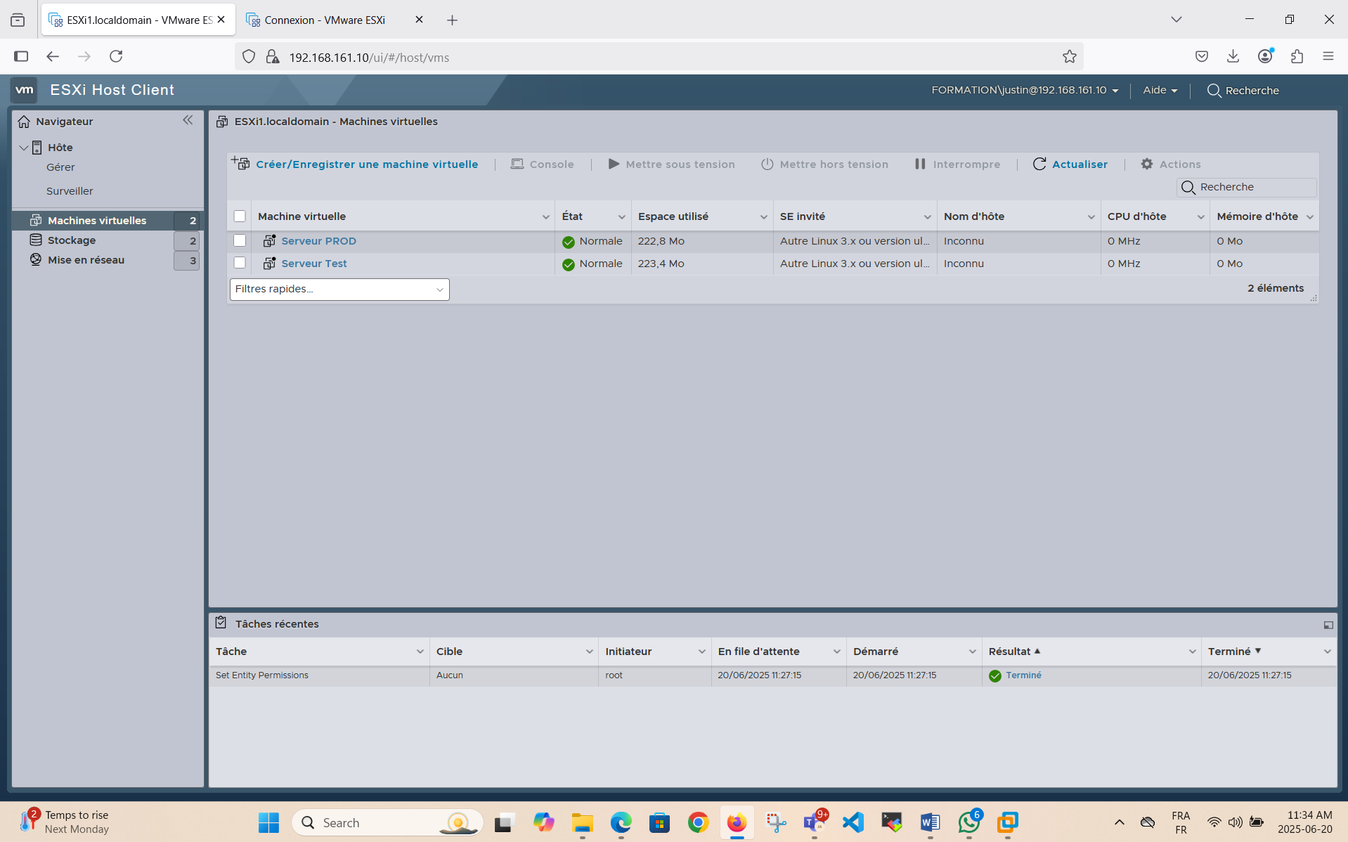

**Sur ESXI2**

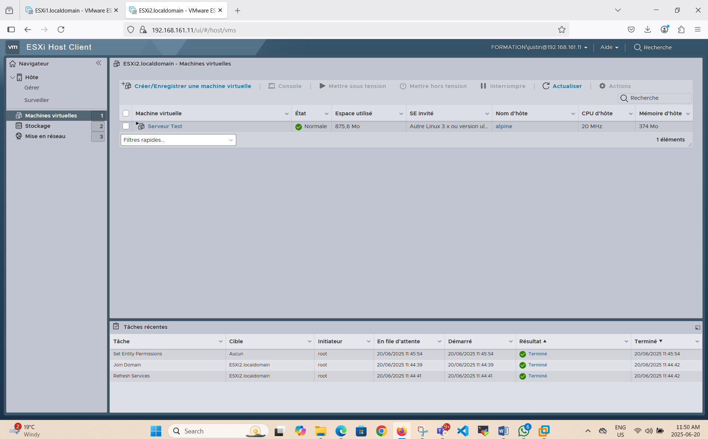

Configuration de Veeam Backup

1. Procédez à l'installation de Veeam Backup sur votre machine WINSRV.

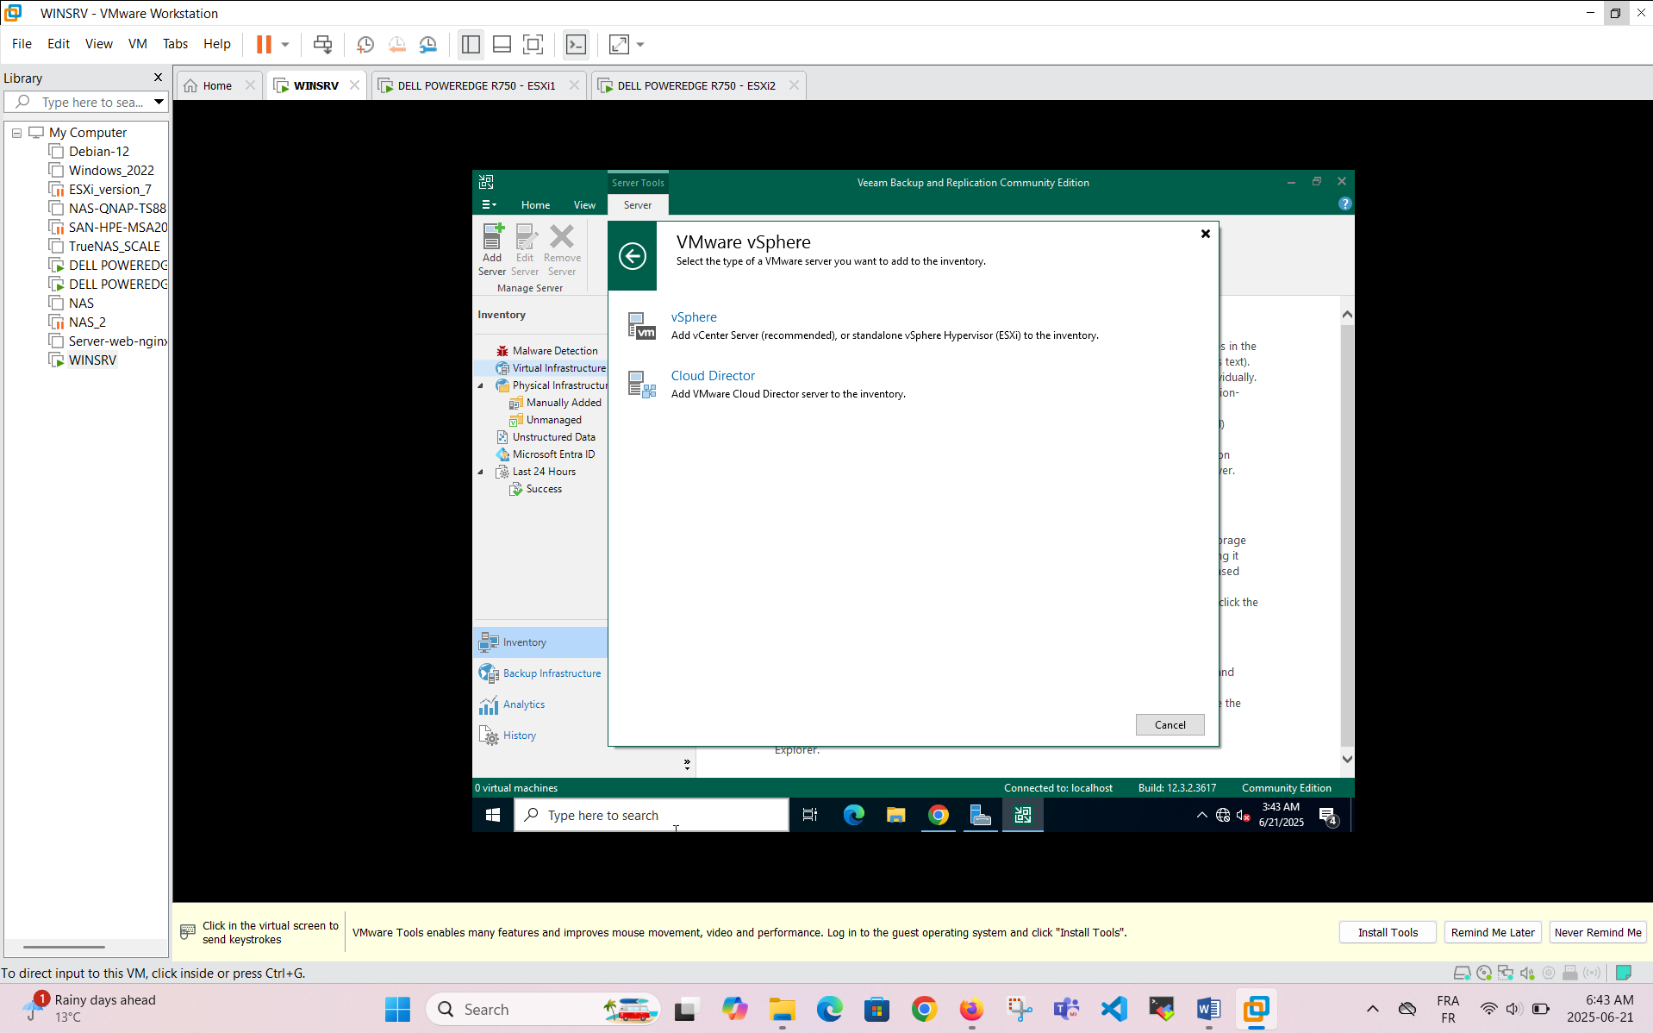

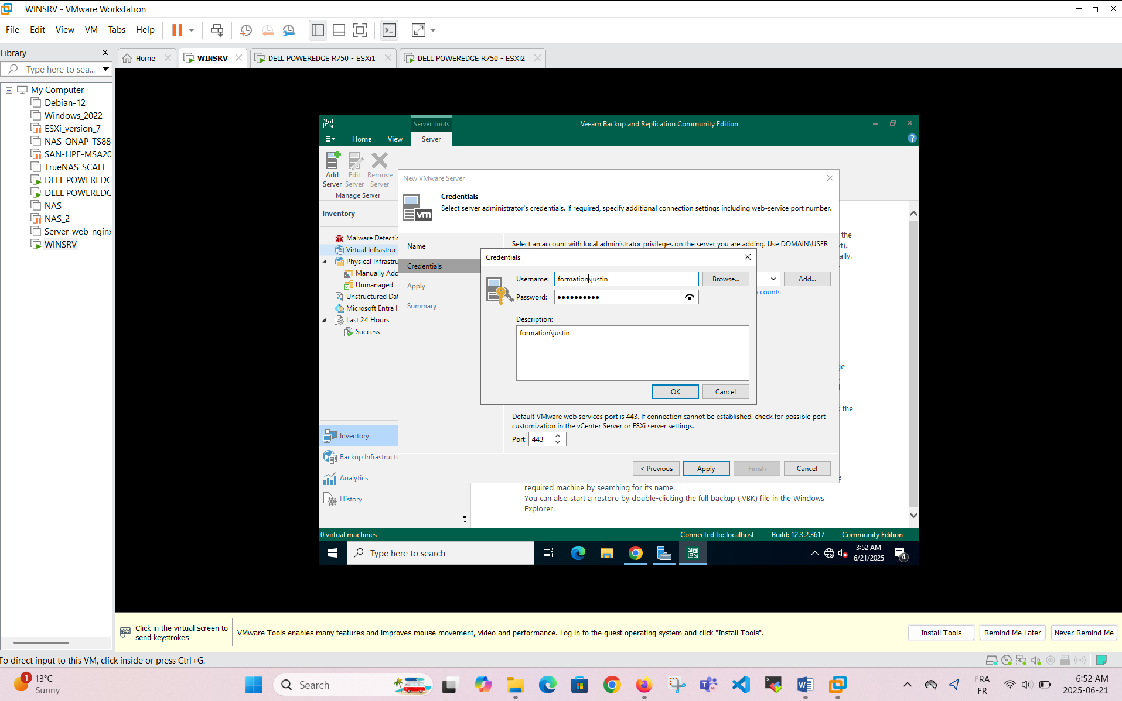

1. Ajoutez vos deux hyperviseurs ESXi à l'inventaire de Veeam Backup.

**Sur ESXI1**

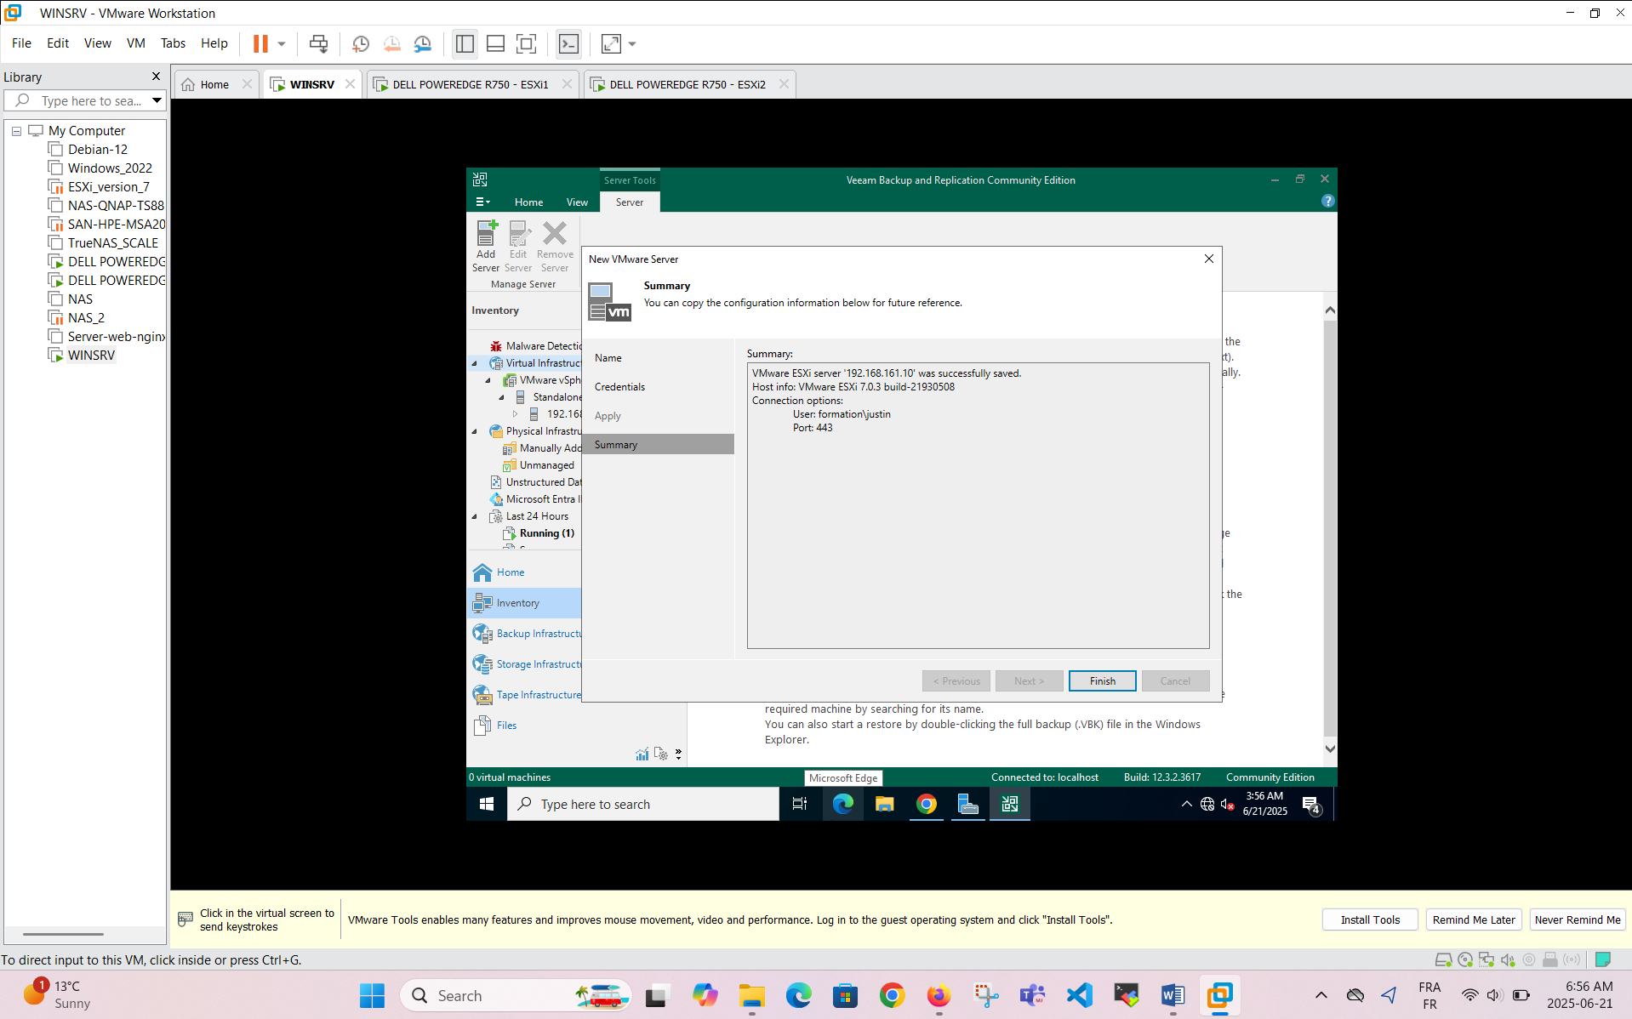

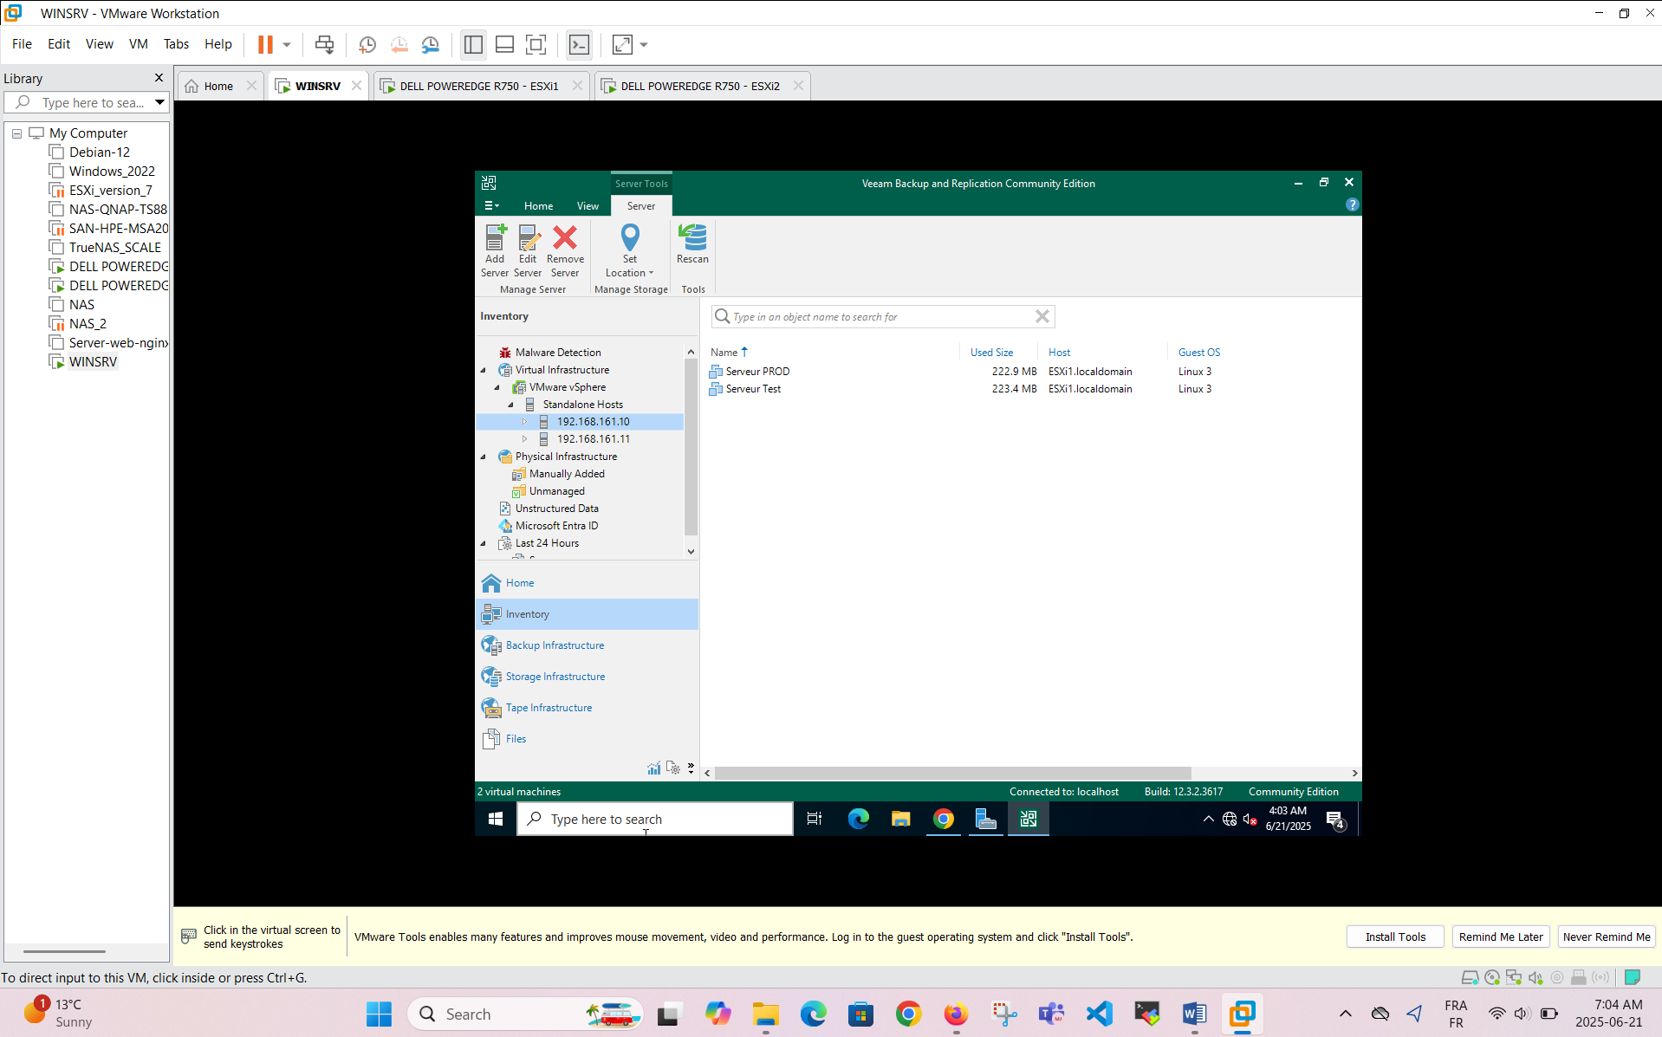

**Sur ESXI2**

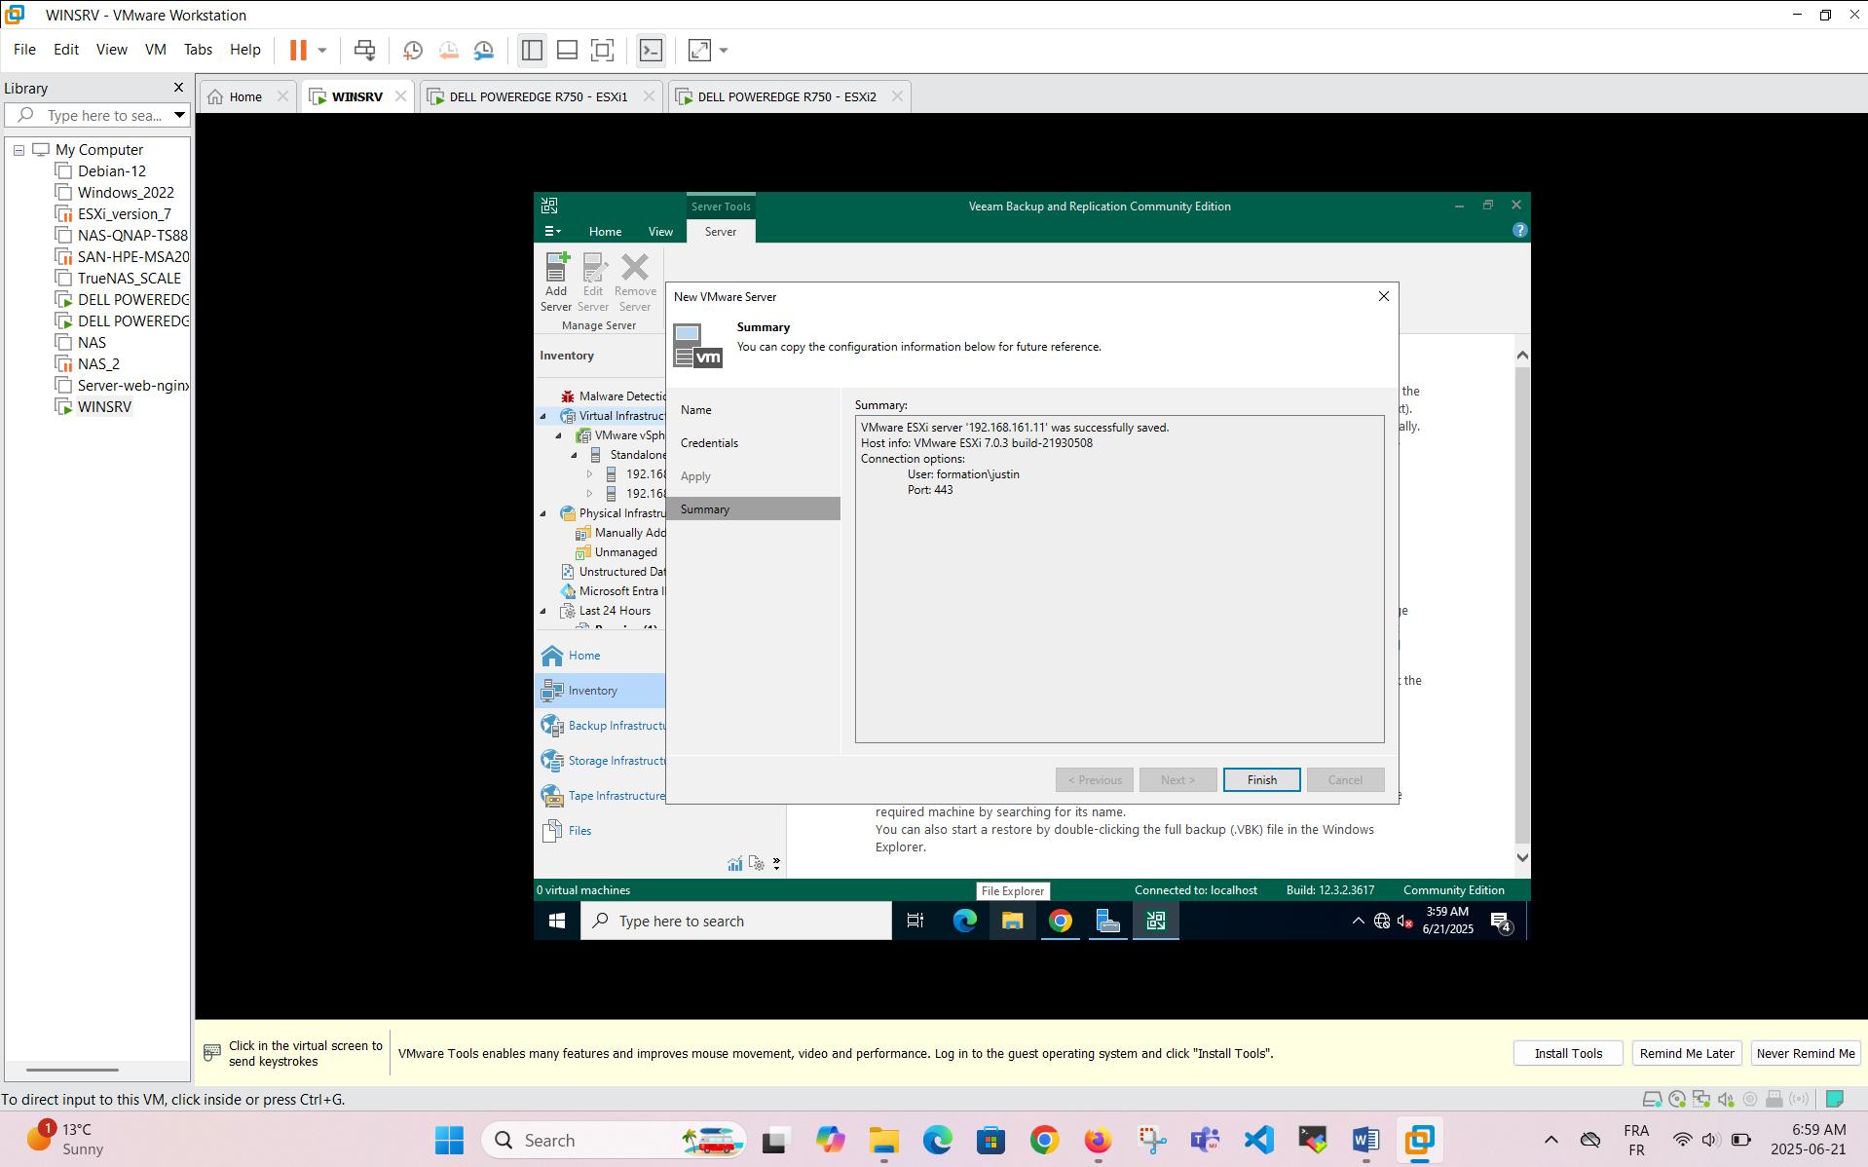

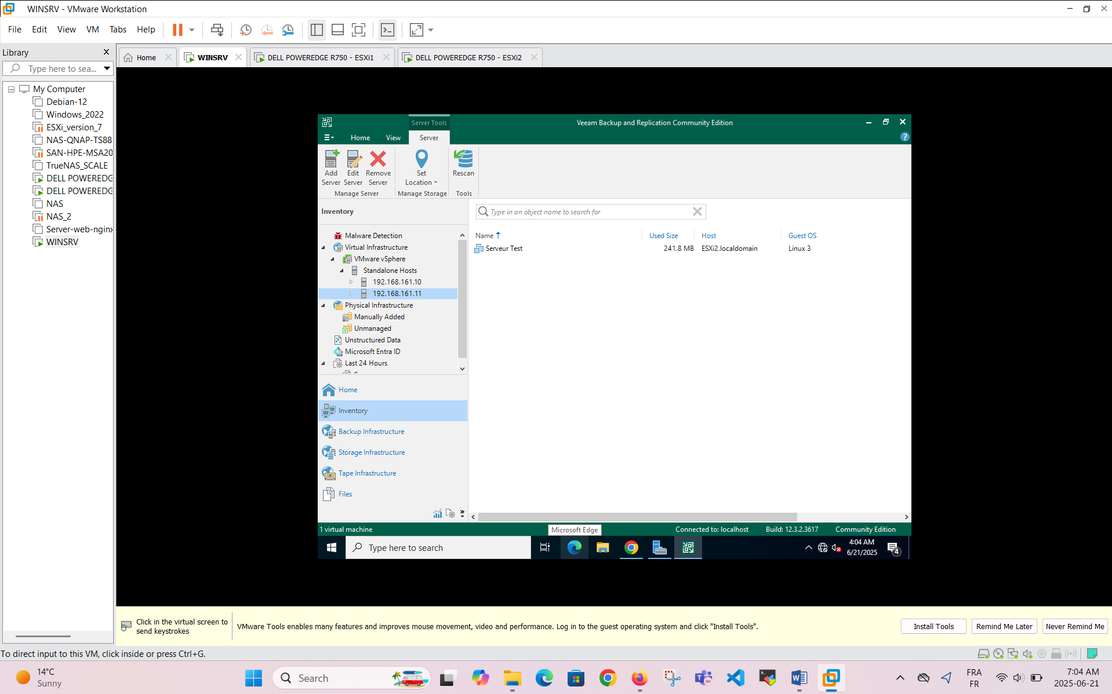

1. Créez une tâche de sauvegarde quotidienne pour toutes les machines virtuelles de l'infrastructure.

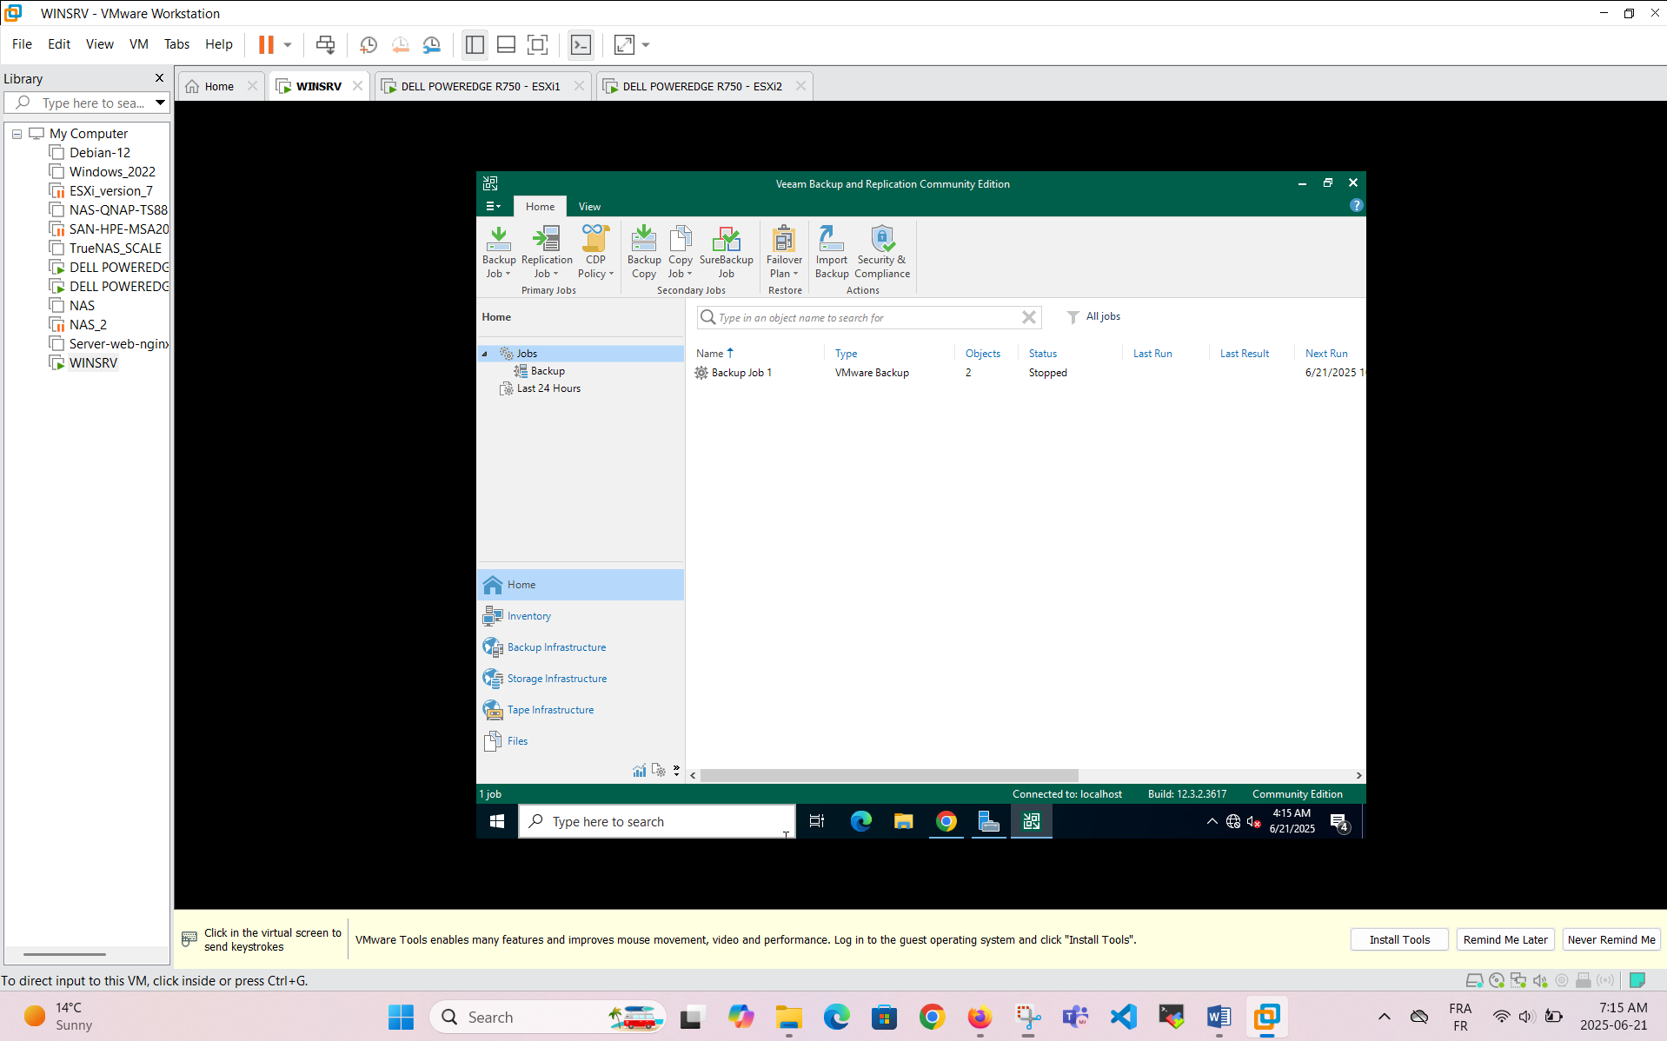

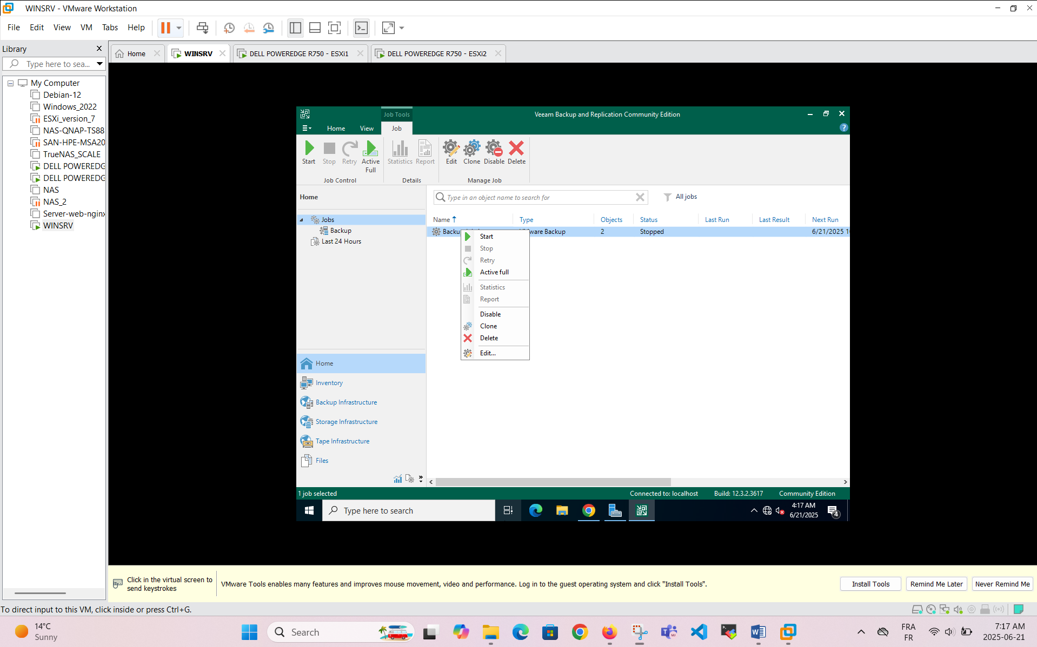

1. Lancez le travail de sauvegarde au moins une fois.

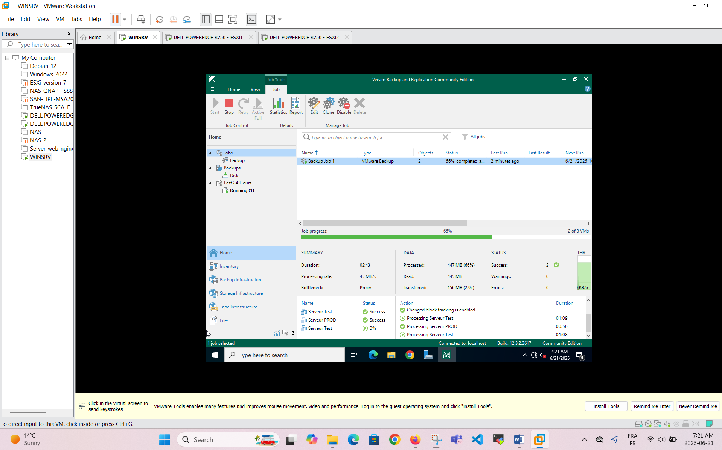

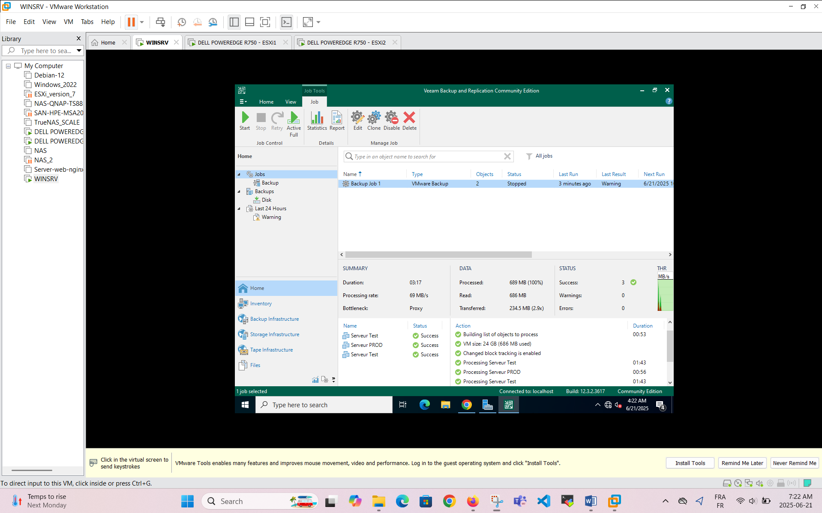

1. Utilisez la fonctionnalité de restauration instantanée pour une machine virtuelle

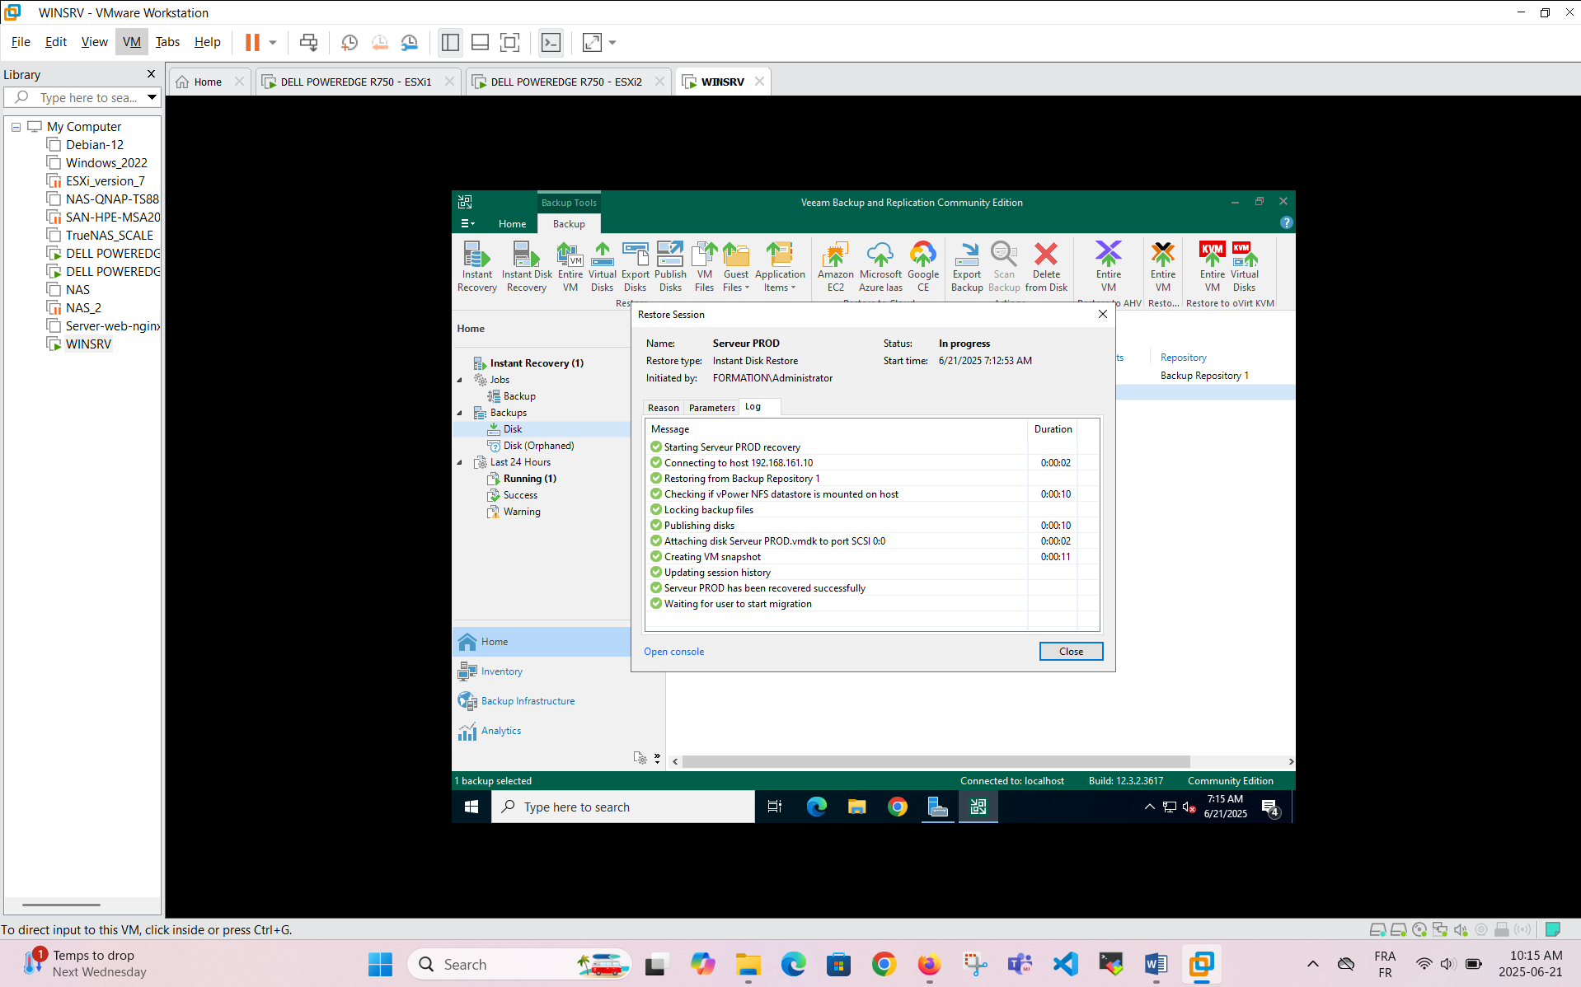

1. Utilisez la fonctionnalité Quick migration pour migrer une machine virtuelle d'un hôte à l'autre.

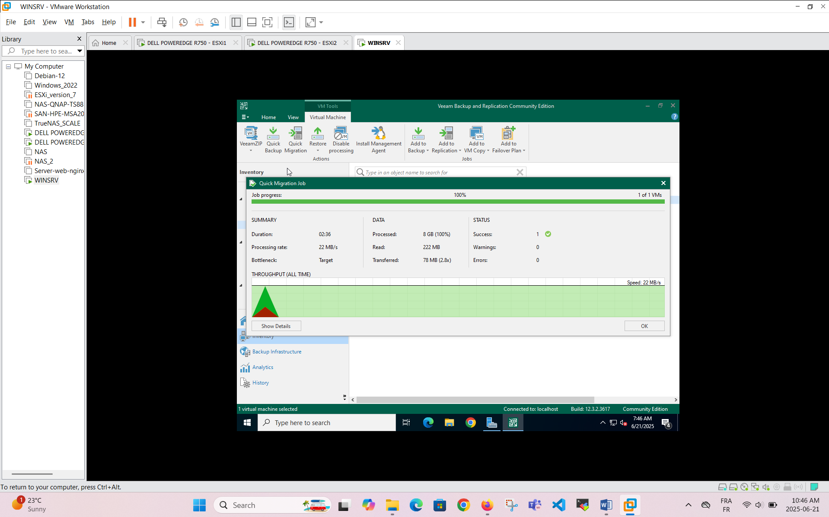

# Captures d'écran à prendre

|  |  |  |
| --- | --- | --- |
| **no** | **Nom du fichier** | **Description de la capture** |
| 1 | capture1- vne.png | Montrez le **Virtual Network Editor** avec les réseaux de type custom créés |
| 2 | capture2- esxi1.png | Ouvrez le fichier .vmx de la machine virtuelle ESXi1 avec un éditeur texte.  Positionnez le curseur dans le fichier de manière à ce que les **quatre adressses MAC des interfaces** réseaux soient visibles |
| 3 | capture3- esxi1.png | Montrez la page d'accueil de l'hyperviseur ESXi1. Je dois voir un numéro de **build à jour**, le nom d'hôte **ESXi1** et l'**adresse IP statique** correctement définie. |
| 4 | capture4- esxi1.png | Sur l'hyperviseur ESXi1,montrez l'onglet **Groupes de ports**. Je dois voir les cinq groupes de ports créés dans le laboratoire. |
| 5 | capture5- esxi1.png | Sur l'hyperviseur ESXi1,montrez l'onglet **Commutateurs virtuels**. Je dois voir les vSwitchs créés dans le laboratoire. |
| 6 | capture6- esxi1.png | Sur l'hyperviseur ESXi1,montrez l'onglet **NIC Physiques**. Je dois voir les quatres cartes réseaux détectées par l'hyperviseur. |
|  | | |

|  |  |  |
| --- | --- | --- |
| **no** | **Nom du fichier** | **Description de la capture** |
| 7 | capture7- esxi1.png | Sur ESXi1, affichez la configuration de la **vSwitch de Stockage**. Je dois voir le diagramme de qui illustre la topologie de la vSwitch. |
| 8 | capture8- esxi1.png | Sur ESXi1, affichez la configuration de la **vSwitch de Production**. Je dois voir le diagramme de qui illustre la topologie de la vSwitch. |
| 9 | capture9- esxi1.png | Sur ESXi1, affichez l'onglet **NIC VMkernel**. Je dois voir les deux interfaces VMkernel. |
| 10 | capture10- nas.png | Dans la console de la VM NAS-QNAP-TS883XU, lancez le ping à destination de vos deux hyperviseurs ESXi sur leur adresse dans le réseau de stockage. **Les deux hyperviseurs doivent répondre aux requêtes ping.** |
| 11 | capture11- nas.png | Ouvrez la vue Stockage sur ESXi1 et montrez que le **Datastore NAS** est connecté. |
| 12 | capture12- prod.png | Ouvrez la console de la machine dans le réseau de Production sur l'un ou l'autre des deux hyperviseurs. Montrez dans une capture qu'elle **reçoit une adresse IP par DHCP** et qu'elle est capable de **pinger la machine dans le réseau de Production sur l'autre hyperviseur**. |
| 13 | capture13- ad.png | Ouvrez l'onglet Gestion de l'hôte ESXi et montrer que l'hôte ESXi1 a joint de domaine Active Directory. |
| 14 | capture14- ad.png | Ouvrez les autorisations de l'objet Hôte et montrez que votre utilisateur Active Directory a le rôle administrateur sur l'hôte. |
| 15 | capture15- veeam.png | Montrez que vous avez configuré un travail de sauvegardes quotidiennes. |
| 16 | capture16- veeam.png | Montrez que vous avez utilisé la fonctionnalité de restauration instantanée pour une VM. |
| 17 | capture17- veeam.png | Montrez que vous avez utilisé la fonctionnalité migration instantanée pour une VM. |